**2014 - участие педагога школы Мокиной Л.П. во Всероссийском конкурсе методических разработок, организованном Центром Научных Инвестиций «Воспитательное мероприятие как событие и педагогическое действие».**

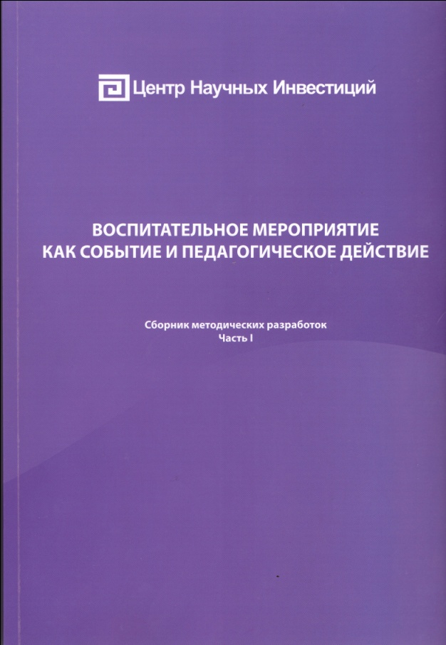

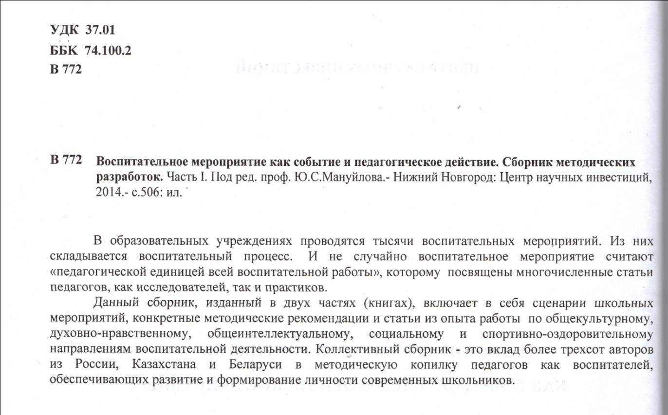

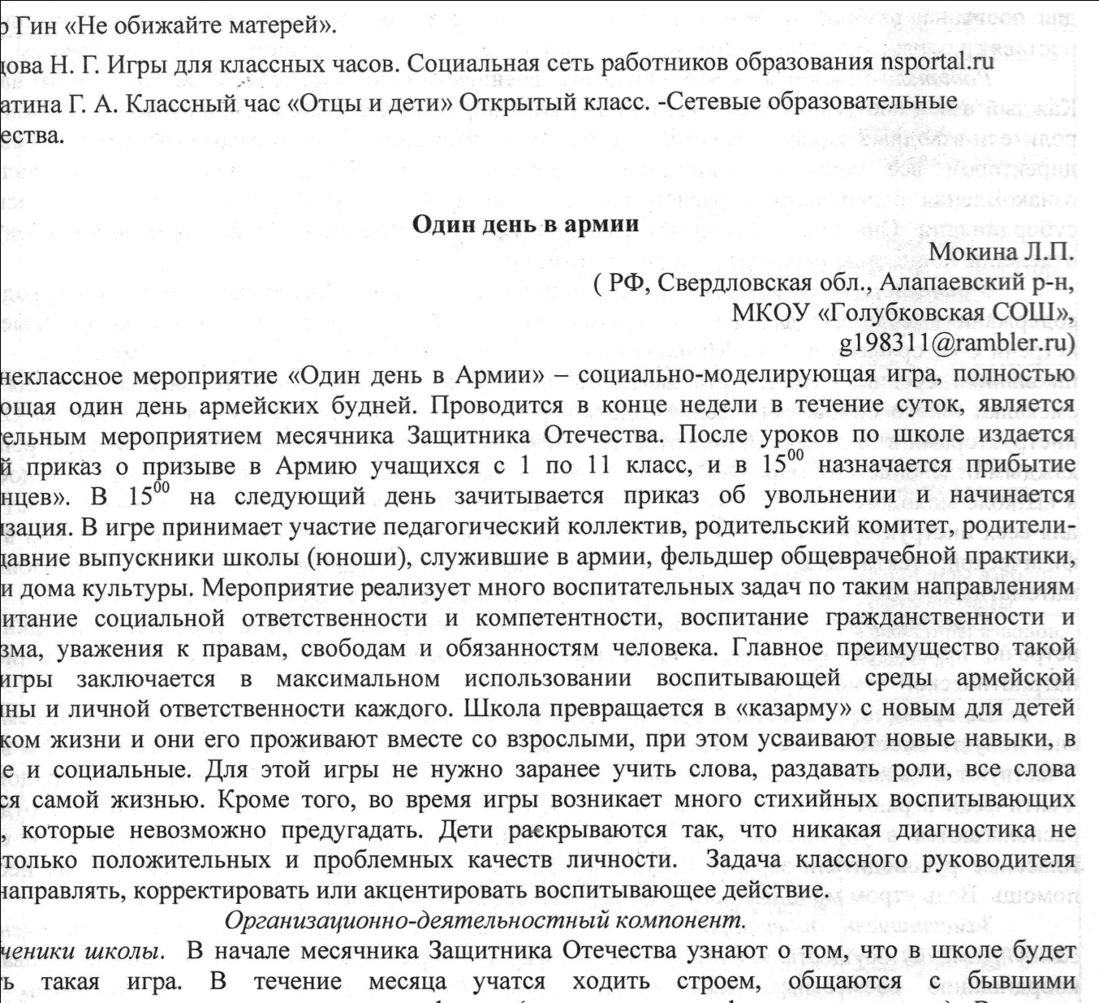

**2014 год. Областной конкурс программ воспитания и социализации**

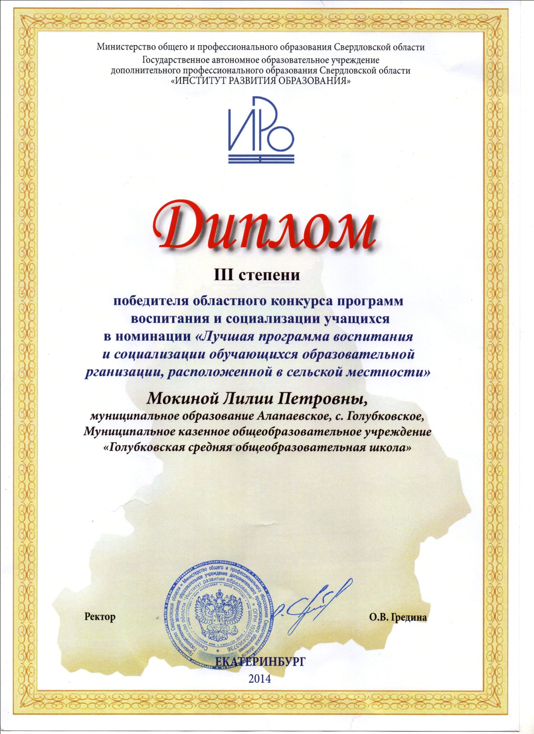

**2015 год – участие в муниципальном педагогическом конкурсе**

